NÁRODNÁ RADA SLOVENSKEJ REPUBLIKY
VIII. volebné obdobie

Číslo: CRD - 1116/2023

1712a

I n f o r m á c i a
o výsledku prerokovania návrhu skupiny poslancov Národnej rady Slovenskej republiky na schválenie stanoviska k zákazu spaľovacích motorov na úrovni Európskej únie od roku 2035

Predseda Národnej rady Slovenskej republiky rozhodnutím č. 1780 z 2. mája 2023 pridelil návrh skupiny poslancov Národnej rady Slovenskej republiky na schválenie stanoviska k zákazu spaľovacích motorov na úrovni Európskej únie od roku 2035 (tlač 1712), na prerokovanie Výboru Národnej rady Slovenskej republiky pre hospodárske záležitosti s tým, že podá Národnej rade Slovenskej republiky informáciu o výsledku prerokovania uvedeného materiálu vo výbore a návrh na uznesenie Národnej rady Slovenskej republiky.

Výbor Národnej rady Slovenskej republiky pre hospodárske záležitosti návrh prerokoval na svojej 146. schôdzi dňa 9. mája 2023 a uznesením č. 438 odporučil Národnej rade Slovenskej republiky návrh skupiny poslancov Národnej rady Slovenskej republiky na schválenie stanoviska k zákazu spaľovacích motorov na úrovni Európskej únie od roku 2035 (tlač 1712) s c h v á l i ť.

Týmto uznesením výbor zároveň poveril spravodajcu poslanca Petra Vonsa vystúpiť na schôdzi Národnej rady Slovenskej republiky, podať informáciu o prerokovaní návrhu vo výbore a predložiť návrh na uznesenie Národnej rady Slovenskej republiky

Súčasťou informácie je návrh uznesenia Národnej rady Slovenskej republiky.

Bratislava, 9. mája 2023

Peter K r e m s k ý, v.r.
predseda Výboru NR SR
pre hospodárske záležitosti
NÁRODNÁ RADA SLOVENSKEJ REPUBLIKY
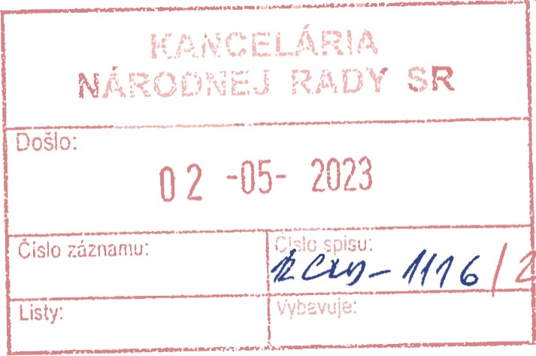
VIII. volebné obdobie
Číslo:
Návrh
UZNESENIE
NÁRODNEJ RADY SLOVENSKEJ REPUBLIKY
z ............ mája 2023
stanovisko k zákazu spaľovacích motorov na úrovni Európskej únie od roku 2035
Národní rada Slovenskej republiky
- schvaľuje
stanovisko Slovenskej republiky k zákazu spaľovacích motorov na úrovni Európskej únie od roku 2035 podľa článku 2 odseku 3 ústavného zákona č. 397/2004 Z. z. o spolupráci Národnej rady Slovenskej republiky a vlády Slovenskej republiky v záležitostiach Európskej únie:
  - Slovenská republika podporuje zachovanie technologickej neutrality tak, aby istý druh osobnej a nákladnej prepravy z hľadiska pohonu nebol nadraďovaný nad iný bez jednoznačného primeraného a legitímneho dôvodu, akým je najmi zachovanie zdravej klímy;
  - Slovenská republika je proti všetkým iniciatívam a reguláciám na úrovni Európskej únie smerujúcim k znevýhodňovaniu a predražovaniu využívania spaľovacích motorov alebo k zákazu spaľovacích motorov, pri ktorých nie je jednoznačne zrejmé, že sú na prospech vyššieho cieľa, akým je osobitne zdravé životné prostredie;
- pripomína vláde Slovenskej republiky, že
  - 15. marca 2023 Výbor Národnej rady Slovenskej republiky pre európske záležitosti prijal uznesenie č. 138, aby sa Slovenská republika postavila proti zákazu spaľovacích motorov;
  - na výbore bol prijatý pozmeňujúci návrh, ktorý ukladal ministrovi životného prostredia, aby
    - sa bezodkladne pridal k Nemecku, Poľsku, Taliansku a Česku, ktoré prejavili svoj nesúhlas so znením kompromisného textu návrhu Nariadenia Európskeho Parlamentu a Rady, ktorým sa mení Nariadenie (EÚ) 2019/631, pokiaľ' ide o sprísnenie emisných noriem C02 pre nové osobné a nové ľahké úžitkové vozidlá (COM2021/556 final, 2021/0197(COD) a
    - hlasoval proti zákazu spaľovacích motorov, keď' sa o tejto otázke bude diskutovať či hlasovať na Rade ministrov EÚ;
- Ministerstvo životného prostredia Slovenskej republiky v pondelok 27. marca 2023 požiadalo výbor o zmenu stanoviska tak, aby Slovenská republika nakoniec súhlasila so zákazom spaľovacích motorov od roku 2035; keďže taká žiadosť prišla elektronickou poštou (e-mailom) a členovia výboru o danom návrhu nerokovali, Ministerstvo životného prostredia Slovenskej republiky považovalo ich žiadosť na zmenu stanoviska výboru za schválenú tzv. tichou procedúrou;
- uvedené však nezodpovedá zneniu ani zmyslu ústavného zákona č. 397/2004 Z. z. o spolupráci Národnej rady Slovenskej republiky a vlády Slovenskej republiky v záležitostiach Európskej únie (ďalej len „ústavný zákon”);
- podľa čl. 1 ods. 2 ústavného zákona „Vláda alebo poverený člen vlády predkladá Národnej rade Slovenskej republiky v dostatočnom časovom predstihu návrh stanoviska Slovenskej republiky k návrhom aktov podľa odseku 1, ktorého súčasťou je najmi odhad ich vplyvu a dosahu na Slovenskú republiku.”,
- podľa čl. 2 ods. 1 ústavného zákona „Národná rada Slovenskej republiky môže schvaľovať' stanoviská Slovenskej republiky k návrhom právne záväzných aktov a iných aktov Európskych spoločenstiev a Európskej únie, o ktorých sa rozhoduje na úrovni zástupcov vlád členských štátov Európskej únie.”,
- podľa čl. 2 ods. 4 ústavného zákona „Ak Národná rada Slovenskej republiky schváli návrh stanoviska Slovenskej republiky, člen vlády je týmto stanoviskom viazaný pri zastupovaní Slovenskej republiky v príslušnom orgáne Európskych spoločenstiev a Európskej únie. Ak sa Národná rada Slovenskej republiky nevyjadrí k návrhu stanoviska Slovenskej republiky do dvoch týždňov od jeho predloženia alebo ak Národná rada Slovenskej republiky neschváli návrh stanoviska Slovenskej republiky a zároveň neschváli v danej veci iné stanovisko, člen vlády je viazaný návrhom stanoviska Slovenskej republiky.”;
- podľa čl. 2 ods. 5 ústavného zákona „Člen vlády sa môže od stanoviska Slovenskej republiky alebo od návrhu stanoviska podľa odseku 4 odchýliť' len v nevyhnutnom prípade a so zreteľom na záujmy Slovenskej republiky; v takom prípade je povinný o tom bezodkladne informovať' Národnú radu Slovenskej republiky a takýto postup odôvodniť. Člen vlády môže požiadať' Národnú radu Slovenskej republiky o zmenu stanoviska Slovenskej republiky.”;
- Národná rada Slovenskej republiky unesením výboru č. 138 v zmysle čl. 2 ods. 1 ústavného zákona schválila stanovisko Slovenskej republiky, ktorým uložila ministrovi životného prostredia Slovenskej republiky hlasovať' proti navrhovanému zákazu spaľovacích motorov; toto stanovisko Národnej rady Slovenskej republiky bolo v zmysle čl. 2 ods. 4 prvej vety ústavného zákona pre ministra životného prostredia záväzné;
- postup vlády Slovenskej republiky a jej členov je preto neakceptovateľným porušením ústavného zákona a prekročením kompetencií exekutívy vo vzťahu k zákonodarnému zboru — Národnej rade Slovenskej republiky.
- zaväzuje vládu Slovenskej republiky a jej členov zodpovedných za príslušné z ministerstiev
  - hlasovať' proti každému návrhu predloženému na úrovni Európskej únie, ktorý smeruje k znevýhodňovaniu a predražovaniu využívania spaľovacích motorov alebo k zákazu spaľovacích motorov, pri ktorých nie je jednoznačne zrejmé, že sú na prospech vyššieho cieľa, akým je osobitne zdravé životné prostredie;
  - viest' aktívne rokovania a hľadať' podporu proti znevýhodňovaniu a predražovaniu využívania spaľovacích motorov alebo zákazu spaľovacích motorov u partnerských členských štátov Európskej únie v zmysle bodu a
  - presadzovať princíp technologickej neutrality, vrátane zohľadnenia prínosov syntetických či obnoviteľných palív a pripomínať, že skutočný vplyv na globálne otepľovanie a zmena klímy závisí od celkových emisií vozidla počas jeho životného cyklu, nielen emisií produkovaných počas jeho používania;
- dáva na vedomie:
  - prezidentka Slovenskej republiky,
  - Zastúpenie Európskej komisie v Slovenskej republike.

